等差数列性质答案
1-6 A B D B 18 16
7.解:(1) ∴
∴为首次为-2,公差为-1的等差数列∴=-2+(n-1)×(-1)=-(n+1) ∴
(2)令
∴=
= ∴C_{n+1}-C_{n}>0 ∴{C_{n}}为单调递增数列
∴∴∴m<19 又∴m的最大值为18
8.解:(I)证明
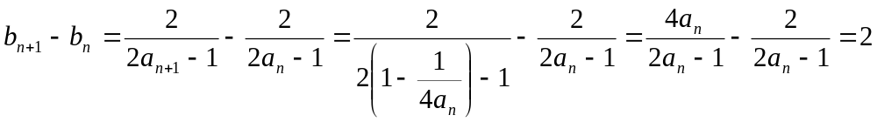,
所以数列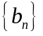是等差数列,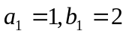,因此
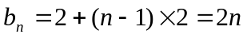,
由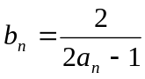得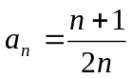.
(II)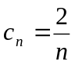,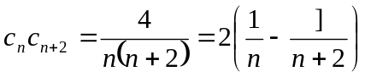,
所以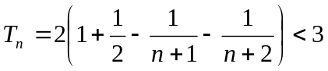,
依题意要使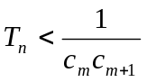对于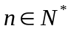恒成立,只需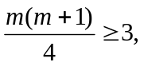
解得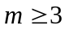或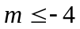,所以的最小值为.

